**Reisetbauer Apfelbrand**

*Meisterbrenner Hans Reisetbauer is echt een all-rounder op het gebied van distilleren. Per liter vruchtdistillaat gebruikt hij (afhankelijk van de soort) tussen de 10 en 35 kilo fruit van eigen fruitgaarden!.*

*Het kneuzen en het fermenteren van het fruit vindt (onder zorgvuldig gecontroleerde temperatuur) plaats direct na de oogst om de krachtige aroma’s van het rijpe fruit zo goed mogelijk te behouden. Daarna wordt het 2 keer gedistilleerd in traditionele, speciaal door Hans Reisetbauer zelf ontworpen koperen distilleerketels.*

*Het betreft hier de absolute wereldtop onder de eaux-de-vie.*

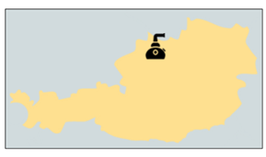

Soort Spirit: Eau-de-vie de Fruits / vruchtenbrandewijn

Variëteit / Type: Appelbrandewijn

Herkomst: Kirchberg-Thening

Land: Oostenrijk

Distillateur: Reisetbauer Qualitätsbrand

Type distilleerketel: Copper Potstill

Bottelaar: Reisetbauer Qualitätsbrand

Ingrediënten: Distillaat, verkregen uit vergiste appels.

Kleur: Helder, kleurloos

Geur: Delicate, zuivere geur van appels met een vleugje citrus.

Smaak: Subtiele, verkwikkende smaak van appels.

Rijping: N.v.t

Leeftijd / jaartal: N.v.t.

Alc %: 41,5%

Website producent: <https://www.reisetbauer.at/>